**广州大学华软软件学院**

**软件工程系2019年**

**项**

**目**

**实**

**训**

**手**

**册**

**年级： 2018级**

**专业： 软件工程、数据科学与大数据技术**

**方向： 所有方向**

软件工程系

二〇一九年六月

# 项目一：琴享

# 1. 项目背景

随着生活水平的提高，提高艺术修养也成为必要的生存技能，钢琴因其历史原因成为很多人的选择，但是同时，购买和放置钢琴十分不便，因此我们设想搭建一个琴房共享平台。让更多有音乐梦想的人能轻松线上线下玩钢琴，更方便的更具性价比找到志同道合的音乐小伙伴。在琴享，轻松找到你身边的琴房，以快乐心情，记录你的玩练钢琴时间，以社交形式生成专属于你的时光印记。“在琴景，你是我一切的风景。”

## 项目说明

本项目题目为“琴享“，平台实现共享琴房、音乐社交的功能，主要角色分为系统管理员、用户等。

## 1.2 项目提供者

本项目来自实习基地公司的实际项目，主要针对2018级的学生而设计，经过项目实训指导老师小组讨论后设计形成该实训文档。

# 2. 项目概述

## 2.1 项目需求

项目名称：琴享

业务需求

平台实现共享琴房、音乐社交等功能，主要分为管理员模块、用户模块；从功能上来说主要分为共享琴房、音乐社交、达人分享、音乐之路等模块。分别介绍如下：

1. 共享琴房。在此模块中，用户可以分享发布自己的琴房，用户也可以预约并使用共享琴房；
2. 音乐社交。在此模块中，用户可以寻找志同道合的陌生人，一起练琴，以琴会友；
3. 达人分享。在此模块中，每个人都可以上传并共享自己的作品，其他用户可以点赞、评论、分享等；用户还以发布学习的经验视频、教学视频等；
4. 音乐之路。在此模块中，管理员或用户可以分享各种音乐演出活动的时间安排，组织团购入场券等。
5. 平台需分别提供管理员和用户的登录注册页面，基本信息的管理修改页面。

## 2.2 项目分析

该项目给出了基本的需求，学生可以在此基础上进行拓展和延伸，但所有的需求扩充尽可能接近现实，且合情合理，不可随意捏造需求。项目的想象空间比较大，一方面考查学生对需求的把握和分析能力，另外一方面也考查文档的编写能力。

# 3．开发与测试环境

系统环境：Windows 7或以上操作系统，主流硬件配置。OFFICE办公软件、记事本，IE等。

开发工具任选，尽量不使用第三方框架。

# 4. 项目要求

1. 学生可根据自己对题目的理解增加新的功能，数据记录可以自拟，但必须尽量真实；
2. 代码必须要有注释，且符合规范；
3. 使用主流的框架技术去设计；
4. 必须形成项目文档；
5. 3-5个人一组，1人担任项目经理角色，组员分工明确；
6. 实训最后必须每个人提交一份实训总结报告。

# 5. 项目总结

项目总结主要让学生在实训的过程中对项目的分析、设计以及完成情况等做一个文字性的描述。主要内容包括：项目的基本情况，开发和管理过程，项目的完成情况，存在的不足，心得体会等。

# 6. 评分标准及作品提交标准

评分标准：

1. 程序能够正常运行，实现大部分的功能，设计、数据结构设计及整体结构设计合理；
2. 界面友好，用户和计算机对话方式人性化；
3. 程序算法说明清晰，理论分析与计算正确，运行情况良好，实验测试数据无误，容错性强（能对错误输入进行判断控制）；
4. 编程风格良好（包括缩进、空行、适当注释、变量名和函数名见名知意，程序容易阅读等）；
5. 程序的框架合理，具备可扩展性；
6. 程序功能完整、代码完整、文档完整。

实训成绩分为：不及格、及格、优秀三个等级。学生必须完成项目需求的核心功能（应聘人员和部门信息管理模块）方可视为实训合格。完成全部的需求并对功能进行合理的扩充，或是达到以上评分标准中至少4条，并能够在答辩时顺利演示项目、流利回答评委提问的问题，可认定为优秀。不提交实训总结报告一律视为不合格。

提交标准：

1. 项目源代码一套，包括相关开发文档（系统设计说明书、数据库设计说明书、测试文档）、系统部署、安装使用说明书；
2. 实训总结报告一篇（主要包括项目的完成情况，存在的不足，心得体会，不少于1000字）。

# 项目二：物流公司车辆统计与调度

# 1、项目背景

科技随着人类不断的发展而日新月异，信息化、网络化、高效化的脚步已经越来越近。对于一个完整的交通网络来说，一个合理统筹的调度必然是不可或缺的组成部分。

## 项目说明

使用已有的知识设计并实现一个针对中小型物流公司的提货车辆调度系

统，辅助物流公司调度车辆的运营路线。

## 1.2 项目提供者

软件工程系

# 2. 项目概述

## 2.1 项目需求

（1）公司提货有固定的三条路线

从化--黄埔　　标记为A

番禺--黄埔　　标记为B

番禺--增城　　标记为C

公司有4１辆，前25辆能走A和B路线，后16辆只能走C路线

提货的时间点为

8:00　 9:00 10:00 11:00 12:00 13:00

14:00 15:00 16:00 17:00

公司有4１辆车某天的调度如文件１所示：

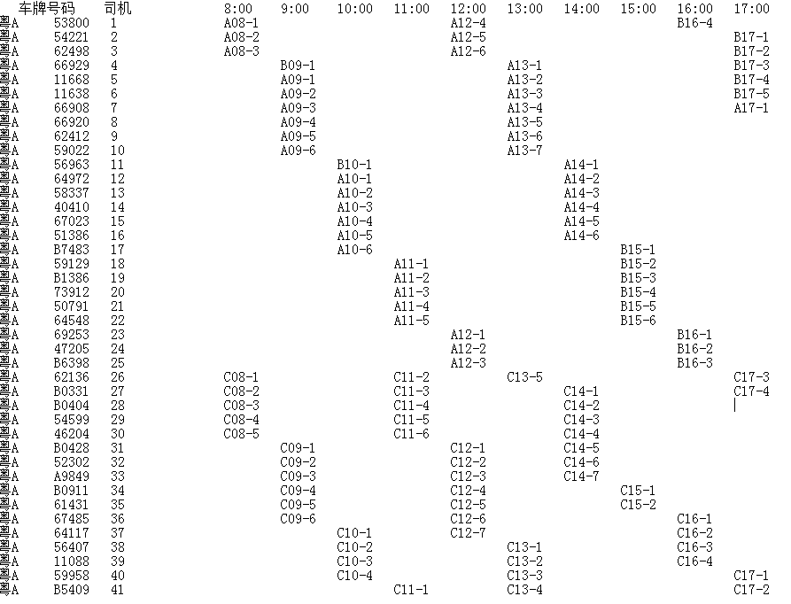

文件１　某天白天的调度情况表

注：图中的“A08-３” A 表示路线　08　表示时间点　–３表示第3辆车

现公司增加了业务，提货量增大　增开了晚上的时间段。晚上的时间段为：

18:00 19:00 20:00 21:00 22:00 23:00

公司有4１辆车某天晚上的调度如文件２所示：

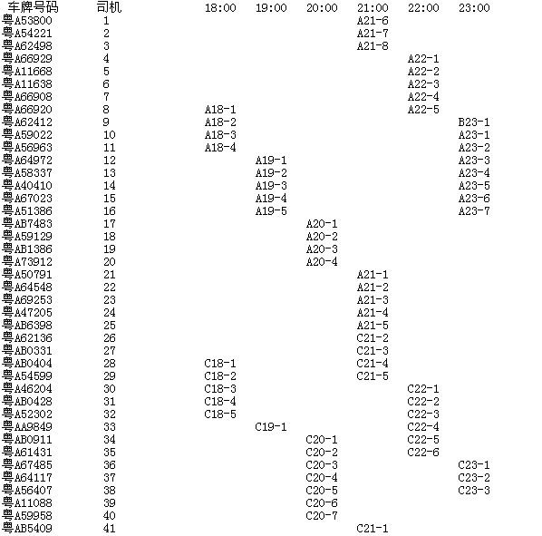

文件２　某天晚上的调度情况表

要求：

１、将白天、晚上两个文件的内容合并成一个文件vsp.txt，并显示出来。

２、统计每个车辆当天的出车次数

３、统计每个时间段出车次数

４、统计当天总的出车次数

（2）下面为某天的出车计划如下：

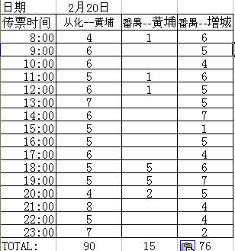

出车的原则是：先考虑时间段没有出车的车辆，然后再考虑路线。

如前两个时间段调用如下图所示：

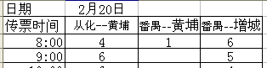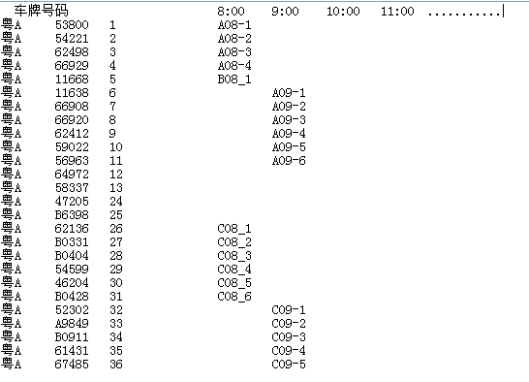

按上图的原则，根据出车计划，用命令行输入出车车次安排，完成上面的调度表。并保存在vsp.txt文件里。

（3）在命令行中通过读取Vsp.txt文件实现信息的查询。

如：

通过车牌查询车辆的调度情况

通过时间段查询车辆的调度情况

通过路线查询车辆的调度情况

（4）在第二部分中给出的出车计划，要求用手工方法录入调度信息，费时费力。现要求做到自动化生成调度表。

要求：

根据下面的出车计划，设计一个算法，自动生成车辆调度表。



提示：

１、前25辆车只能走A段和B段，后16辆只能走C段

２、出车优先考虑同一天任何时间段都没有出过的车，如果同一天都出过车，优先考虑最早时间段出的车。

## 2.2 项目分析

项目主要通过现有知识配合IO输出实现，关键的调度算法需要自行设计。

# 3．开发与测试环境

开发工具：语言平台不限

测试环境： Windows操作系统、记事本

# 4. 项目要求

项目预期应达到以下目标：

（1）按制度调度：坚持按制度办事，按车辆使用的范围和对象派车。

（2）科学合理调度：所谓科学性，就是要掌握单位车辆使用的特点和规律。调度合理就是要按照现有车的行驶方向，选择最佳行车路线，不跑弯路和绕道行驶；在一条线路上重复派车；在一般情况下，车辆不能一次派完，要留备用车辆，以应急需。

（3）灵活机动：所谓灵活机动，就是对于制度没有明确规定而确定需要用车的、紧急的，要从实际出发，灵活机动，恰当处理，不能误时误事。

# 5. 项目总结

项目总结主要让学生在实训的过程中对项目的分析、设计以及完成情况等做一个文字性的描述。主要内容包括：项目的基本情况，开发和管理过程，项目的完成情况，存在的不足，心得体会等。

# 6. 评分标准及作品提交标准

评分标准：

1. 网站要求的功能实现，设计、样式及整体结构设计合理；
2. 界面友好，用户和计算机对话方式人性化；
3. 程序算法说明清晰，理论分析与计算正确，运行情况良好，实验测试数据无误，容错性强（能对错误输入进行判断控制）
4. 编程风格良好（包括缩进、空行、适当注释、变量名和函数名见名知意，程序容易阅读等）

实训成绩分为：不及格、及格、优秀三个等级。学生必须完成项目需求的第一部分方可视为实训合格。完成全部的需求或是达到以上评分标准中至少3条，并能够在答辩时顺利演示项目、流利回答评委提问的问题，可认定为优秀。不提交实训总结报告一律视为不合格。

提交标准：

1. 项目源代码一套，包括相关开发文档、系统部署说明、系统使用说明；
2. 实训总结报告一篇（不少于1000字）.

# 项目三：SISE学生成绩管理系统

1.项目概述

本项目要求设计并实现一个《SISE学生成绩管理系统》。

# 2.项目需求

## 2.1 项目需求

项目名称：SISE学生成绩管理系统

业务需求：

1. 简单、友好的操作窗体，以方便管理员的日常管理工作。
2. 整个系统的操作流程简单，易于操作
3. 完备的学生成绩管理功能
4. 全面的系统维护管理，方便系统日后维护工作
5. 强大的基础信息设置功能

## 2.2系统功能结构

学生成绩管理系统的功能结构，如图1所示仅供参考，可以在此基础上详细划分学生、教师、管理员等各个必要角色扩展发挥。

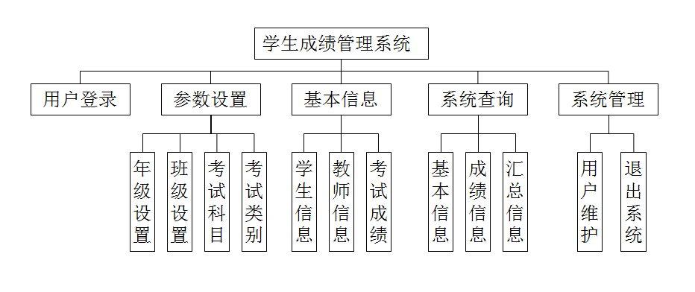

图1 学生成绩管理系统功能结构图

## 2.3系统预览

学成成绩管理系统由多个窗体组成，下面给出几个界面仅供参考。

1. 登录界面主要用于限制非法用户进入到系统内部
2. 系统主界面主要是调用执行本系统的所有功能
3. 年级信息设置界面主要用于对年级信息的增删改操作
4. 学生基本信息管理界面主要用于对学生基本信息的增删改操作
5. 基本信息数据查询界面主要用于查询学生的基本信息。
6. 其他界面在满足基本需求基础上自己发挥。

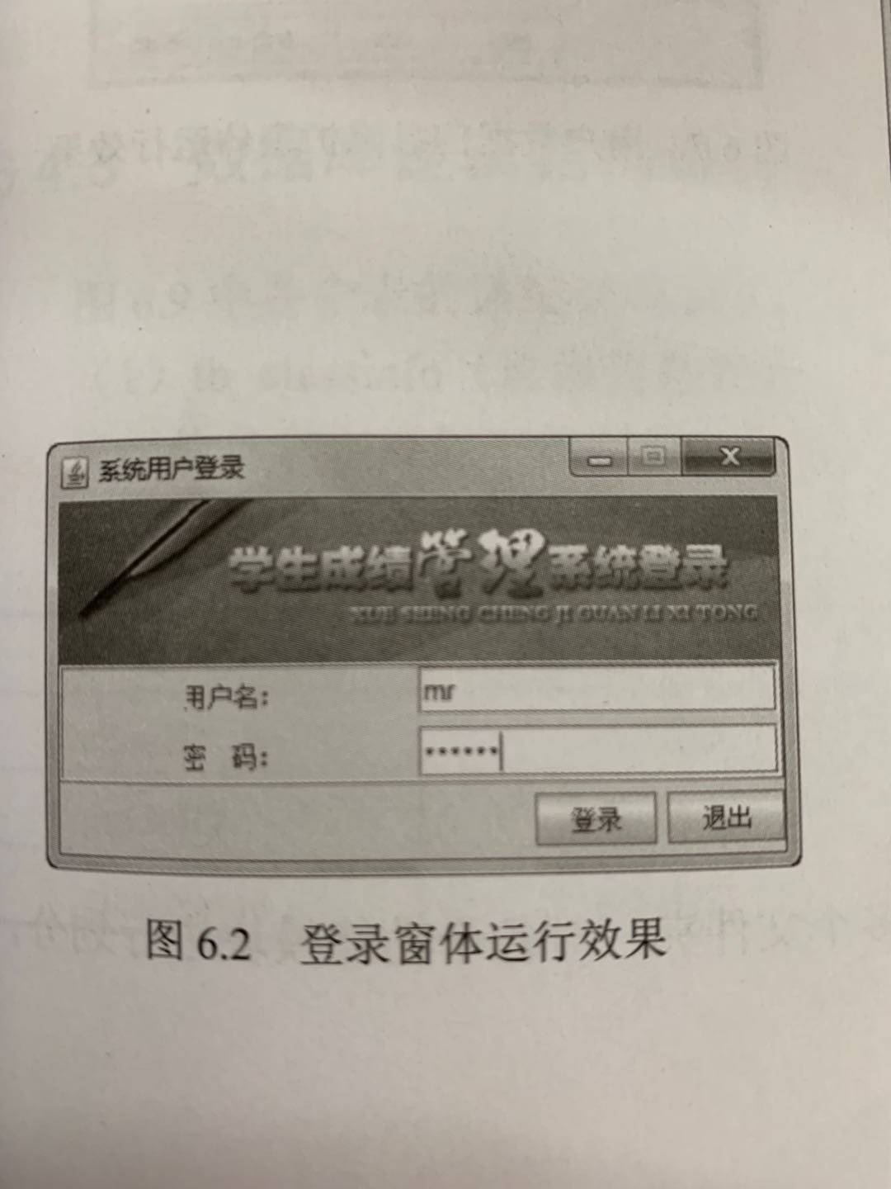

图2登录窗体运行界面

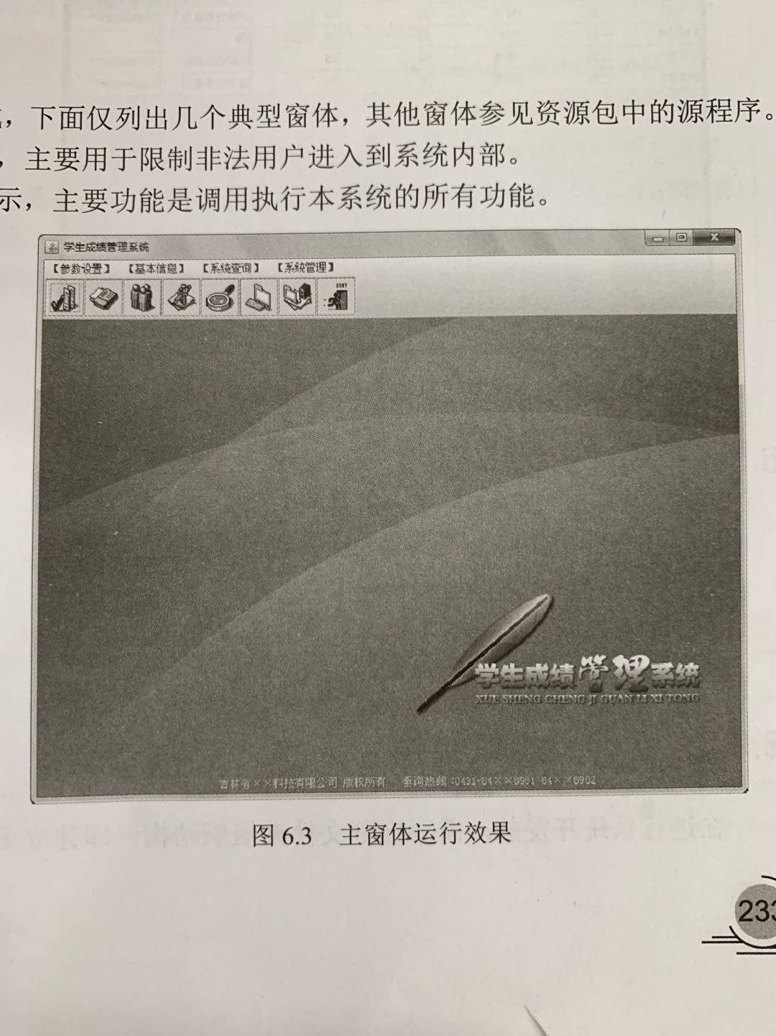

图3主窗体运行界面

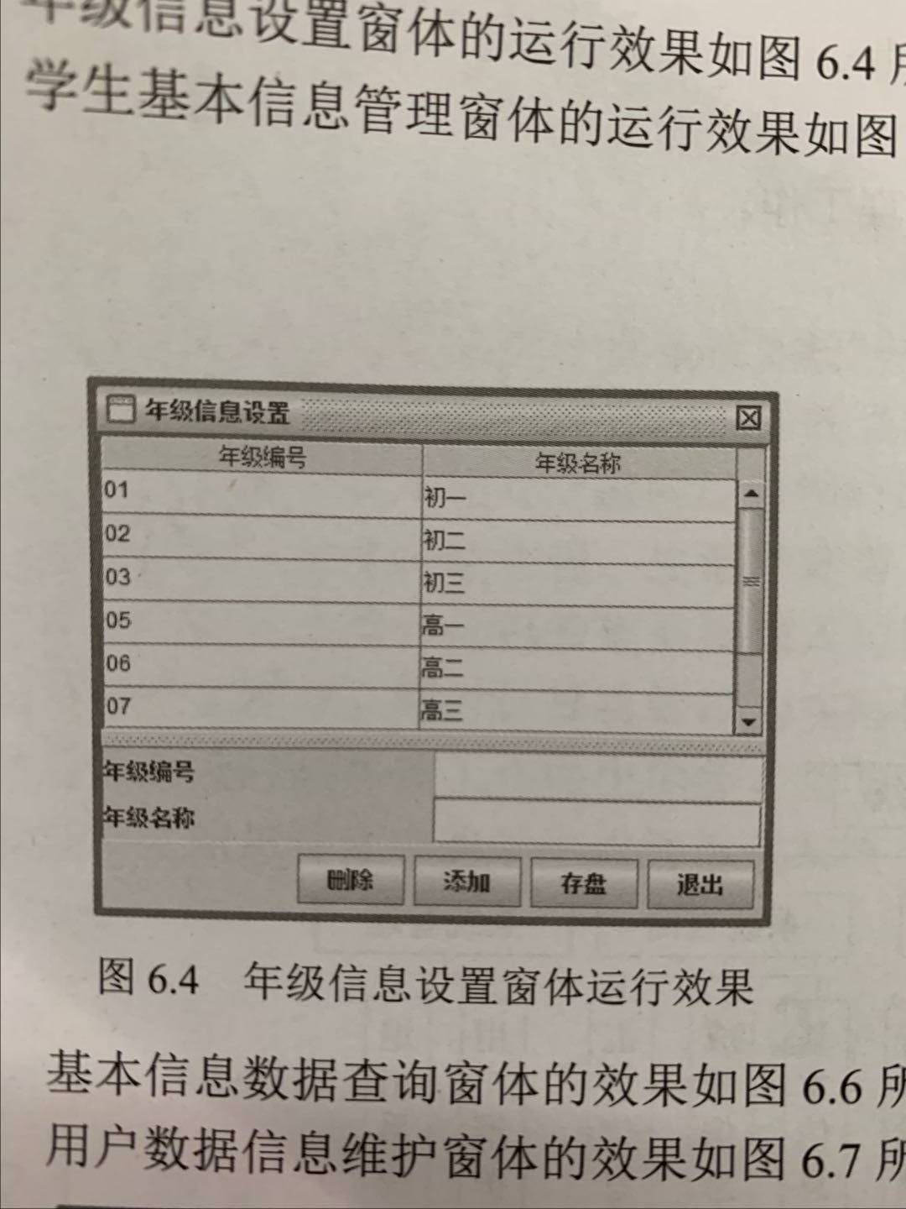

图4 年级信息设置窗体运行界面

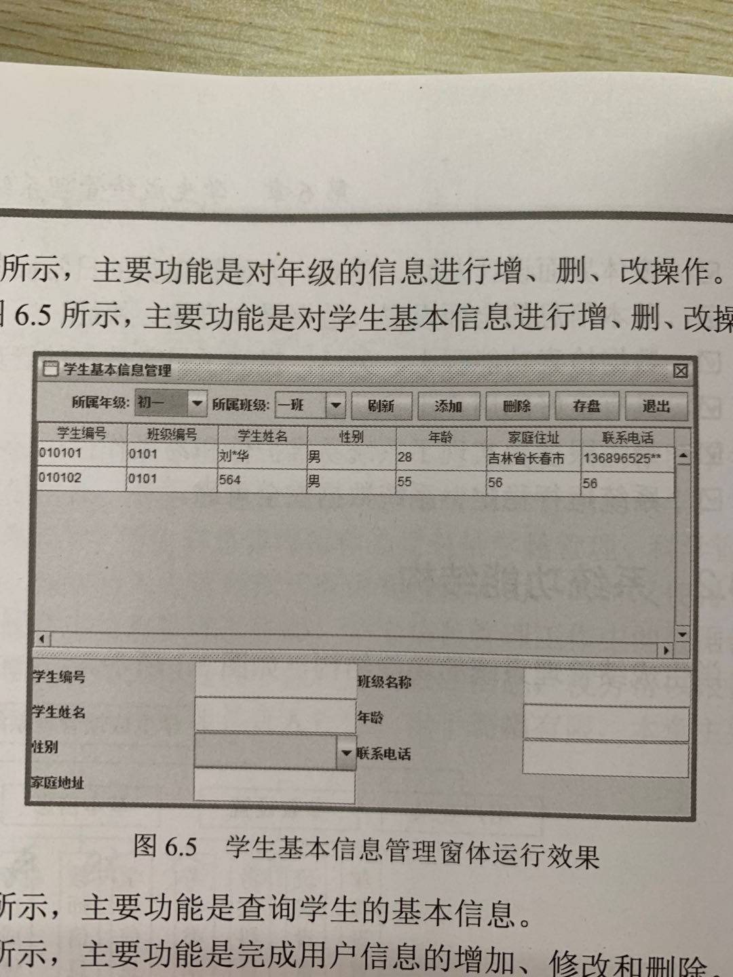

图5学生基本信息管理窗体运行界面

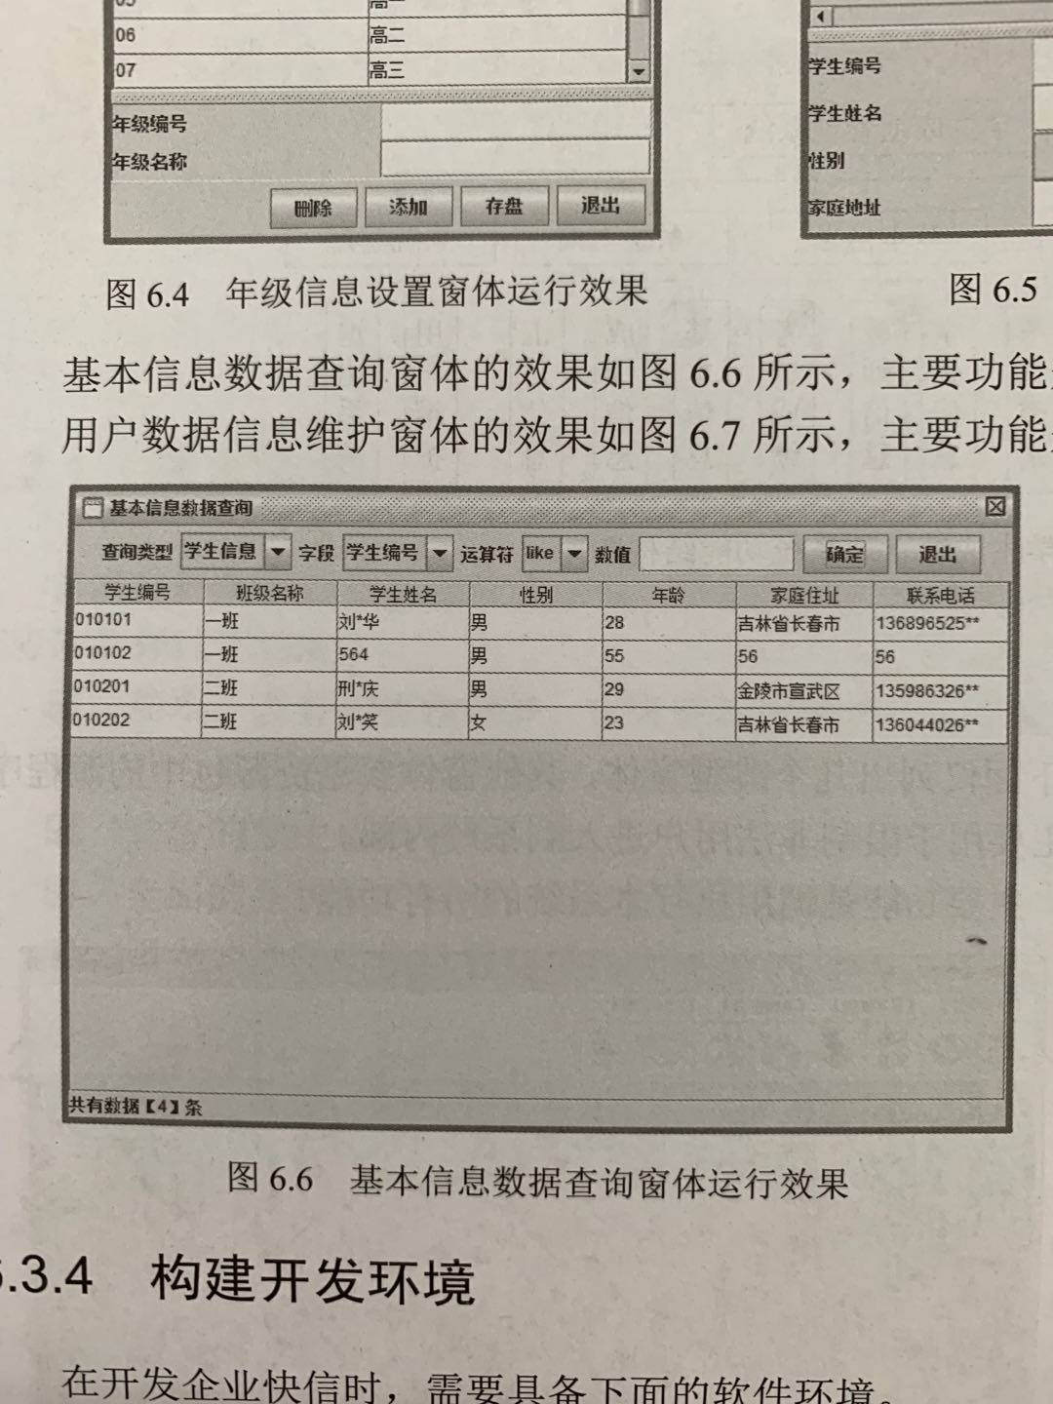

图6基本信息数据查询窗体运行界面

## 2.4数据库分析

学生成绩管理系统主要用于整个学校所有学生各方面的成绩管理，因此除了基本的学生信息表之外，还应该设计教师信息表、班级信息表。根据学生学习成绩结构，设计科目表、考试种类表、考试科目成绩表等。本系统数据表树形结构如下图7，仅做参考，建议拓展发挥。

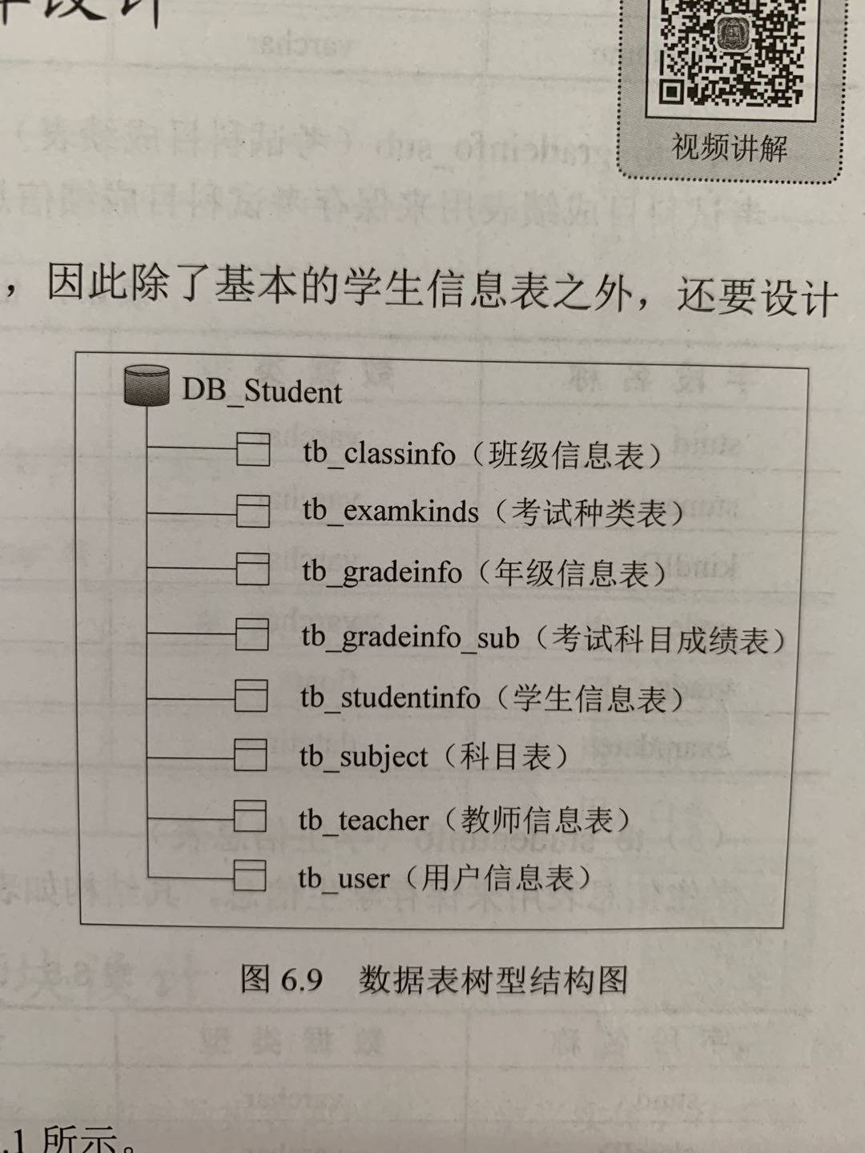

图7 数据表树形结构图

## 2.5 项目其他要求

该项目给出了基本的需求，学生可以在此基础上进行拓展和延伸，但所有的需求扩充尽可能接近现实，且合情合理，不可随意捏造需求。项目的想象空间比较大，一方面考查学生对需求的把握和分析能力，另外一方面也考查文档的编写能力。

# 3．开发与测试环境

系统环境：Windows 7或以上操作系统，Windows Server 2003操作系统等主流硬件配置。OFFICE办公软件、记事本，IE等。

开发工具自定，实现技术不限，建议使用java或者C++，结合mysql数据库。

# 4. 项目要求

1. 学生可根据自己对题目的理解增加新的功能，数据记录可以自拟；
2. 代码必须要有注释，且符合规范；
3. 必须形成项目文档；
4. 3-5个人一组，1人担任项目经理角色，组员分工明确；
5. 实训最后必须每个人提交一份实训总结报告。

# 5. 项目总结

项目总结主要让学生在实训的过程中对项目的分析、设计以及完成情况等做一个文字性的描述。主要内容包括：项目的基本情况，开发和管理过程，项目的完成情况，存在的不足，心得体会等。

# 6. 评分标准及作品提交标准

## 6.1评分标准：

1. 程序能够正常运行，实现大部分的功能，设计、数据结构设计及整体结构设计合理；
2. 界面友好，用户和计算机对话方式人性化；
3. 程序算法说明清晰，理论分析与计算正确，运行情况良好，实验测试数据无误，容错性强（能对错误输入进行判断控制）；
4. 编程风格良好（包括缩进、空行、适当注释、变量名和函数名见名知意，程序容易阅读等）；
5. 程序的框架合理，具备可扩展性；
6. 程序功能完整、代码完整、文档完整。

## 6.2成绩等级

实训成绩分为：不及格、及格、优秀三个等级。学生必须完成项目需求的核心功能方可视为实训合格。完成全部的需求并对功能进行合理的扩充，或是达到以上评分标准中至少4条，并能够在答辩时顺利演示项目、流利回答评委提问的问题，可认定为优秀。不提交实训总结报告一律视为不合格。

## 6.3提交标准：

1. 项目源代码一套，包括相关开发文档系。包括系统设计说明书、系统部署、安装使用说明书；
2. 实训总结报告一篇（主要包括项目的完成情况，存在的不足，心得体会，不少于1000字）。

# 项目四：基于Python网络爬虫的华软官网信息分类统计与分析

# 1. 项目背景

1. **什么是爬虫**

爬虫是一种可以爬取指定网站页面的指定信息的应用程序，通过爬虫，我们可以获取网站中我们需要的数据。

1. **爬虫的核心逻辑包括以下几个步骤：**

通过一个 URI 地址，模拟类似浏览器的行为获取这个 URI 地址对应的 HTML 页面，部分爬虫甚至还可以支持 JavaScript 的执行。

获取之后通过页面解析，从页面中的指定的 HTML 标签下提取得到我们需要的数据。

对数据进行处理之后存入指定的存储，比如文件系统，MySQL 等关系型数据库，Redis，MongoDB 等 NoSQL 数据库中。

继续爬取其他的 URI 地址，这些 URI 地址可以从之前爬取得到的页面中提取，也可以通过一个 URI 库直接由启动爬虫的用户来输入。

继续回到步骤1爬取并分析页面。

1. **爬虫技术目前经常遇到的难点问题：**

登录及验证码：有些页面在爬取的过程中，经常会遇到页面的交互操作，比如需要你输入用户名及密码进行登录才可以获取，有的网站还会提供验证码进行验证，这一类的数据获取都非常不容易。

JavaScript 等异步数据：部分网页的数据并不是在网页加载后就能够获得的，需要执行 JavaScript 来获取然后再更新到网页，这种情况下部分爬虫是无法爬取到的。通常会采用的解决方案是模拟浏览器去访问页面并执行 JavaScript 后获得完整的数据再进行页面解析。

反爬措施：有些网站会禁止无限制的爬取，会对 IP 地址及 User Agent 等爬虫标志进行限制，避免网站因为爬虫造成压力过大或者信息泄漏。在这种情况下，很多爬虫会选择进行 User Agent 伪装或者 IP 代理池的机制。

1. **什么是通用爬虫？**

这里所说的通用爬虫指的是能够爬取任何网站页面的爬虫，常见的爬虫都是特定的爬虫，特定爬虫需要根据爬取的目标网站进行设计实现。比如知乎爬虫或者豆瓣爬虫，这一类的文章在网上可以找到很多，都会针对于知乎及豆瓣的特定页面进行分析，并设计爬虫的实现逻辑。

## 项目说明

本项目要求基于网络爬虫抓取华软官网网站（www.sise.com.cn）数据，并采用数据分析方法对数据进行筛选和分析，实现信息的分类统计与分析，能从多个角度反映不同时期的各种信息的热度。主要分为数据抓取和数据分析两个部分。最终数据分析的结果要要根据不同信息类别制作成一个排行榜站点，通过各种角度对某一时期的分类信息进行排行，方便用户选择感兴趣的某一类信息，并能点击进入原信息网址进行查看。

## 1.2 项目提供者

教师自拟

# 2. 项目概述

## 2.1 项目需求

业务需求：

1. 数据采集模块：爬虫抓取网站数据

2. 数据分析模块：包括数据预处理去除干扰数据和无用数据、数据分类、数据统计

3. 数据展示模块：信息分类、基于不同时间段的分类信息排行榜、排行榜支持多角度切换，支持用户链接进原信息进行查看。

## 2.2 项目分析

该项目给出了基本的需求，实现时必须有对数据的整理和分析，必须有前端的展示页面，不能只有后台数据，在此基础上进行拓展和延伸，但所有的需求扩充尽可能接近现实，且合情合理，不可随意捏造需求。项目的想象空间比较大，一方面考查学生对需求的把握和分析能力，另外一方面也考查文档的编写能力。

# 3．开发与测试环境

系统环境：Windows 7或以上操作系统，主流硬件配置。OFFICE办公软件、记事本，IE等。

开发工具自定，基于python技术实现。

后台接口：使用Restful API风格，基于python技术实现。

# 4. 项目要求

1. 学生可根据自己对题目的理解增加新的功能；
2. 代码必须要有注释，且符合规范；
3. 必须形成项目文档；
4. 1-5个人一组，1人担任项目经理角色，组员分工明确；
5. 建议使用主流python web框架完成；
6. 实训最后必须每个人提交一份实训总结报告。

# 5. 项目总结

项目总结主要让学生在实训的过程中对项目的分析、设计以及完成情况等做一个文字性的描述。主要内容包括：项目的基本情况，开发和管理过程，项目的完成情况，存在的不足，心得体会等。

# 6. 评分标准及作品提交标准

评分标准：

1. 程序能够正常运行，实现大部分的功能，设计、数据结构设计及整体结构设计合理；
2. 界面友好，用户和计算机对话方式人性化；
3. 程序算法说明清晰，理论分析与计算正确，运行情况良好，实验测试数据无误，容错性强（能对错误输入进行判断控制）；
4. 编程风格良好（包括缩进、空行、适当注释、变量名和函数名见名知意，程序容易阅读等）；
5. 程序的框架合理，具备可扩展性；
6. 程序功能完整、代码完整、文档完整。

实训成绩分为：不及格、及格、优秀三个等级。学生必须完成项目需求的核心功能方可视为实训合格。完成全部的需求并对功能进行合理的扩充，或是达到以上评分标准中至少4条，并能够在答辩时顺利演示项目、流利回答评委提问的问题，可认定为优秀。不提交实训总结报告一律视为不合格。

提交标准：

1. 项目源代码一套，包括相关开发文档（系统设计说明书、数据库设计说明书、测试文档）、系统部署、安装使用说明书；
2. 实训总结报告一篇（主要包括项目的完成情况，存在的不足，心得体会，不少于1000字）。